NEUVAINE MENNAISIENNE
Mai 2024
- NOUVELLES DE LA POSTULATION
La Postulation a été appelée au chapitre pour faire le point sur la situation actuelle de la Cause de Béatification. En résumé :
- Après l’arrêt de l’examen de la guérison de Josette Poulain, on a repris la cause d’Enzo Carollo. Actuellement elle est étudiée par quatre médecins italiens et suivie par d’autres médecins en Argentine. Les résultats seront présentés au Dicastère des Causes des Saints.
- Le chapitre a été mis au courant de l’organisation de la dévotion au Père par les animateurs locaux, qui sont chargés d’adapter la prière au P. de la Mennais, les neuvaines, la dévotion mennaisienne dans chaque pays. Ils sont également chargés de suivre les intentions de prière et de renseigner le postulateur sur les faveurs reçues.
- Le postulateur a présenté la question de l’introduction des causes de quelques Frères qui ont laissé une renommée de sainteté, au Dicastère des Causes des Saints. Il a recommandé de garder avec soin la mémoire écrite et orale des Frères et la vénération des lieux où ils sont passés, et même de leur tombeau.

- INTENTIONS DE LA NEUVAINE
Nous continuons à prier pour :
- Fr. Alain Josselin. Il a quitté l’hôpital de Saint-Malo, pour la clinique St-Yves à Rennes, spécialisée dans l’accompagnement des personnes qui ont subi de graves interventions chirurgicales.
- Nos Frères, élèves, familles et population d’Haïti, qui traversent un moment de grandes difficultés.
- La Paix : elle est menacée dans plusieurs parties du monde, particulièrement pour les enfants, premières victimes de la guerre.
- Pour les malades recommandés indiqués et suivis par les animateurs mennaisiens dans chaque pays

- FAVEURS REÇUES
. Transcrivons le rapport médical du Fr. Joseph Tinkasimire, à la suite du récit qu’il avait fait de sa guérison (neuvaine d’avril), obtenue à la suite de la prière d’intercession adressée au Père de la Mennais.
“F. Joseph Tinkasimire est un homme de 86 ans qui s’est présenté à l’hôpital CorSU le 12/08/2022 avec des douleurs à la hanche gauche. Il s’était blessé à la hanche suite à une chute. Sa radiographie et son scanner ont révélé une fracture inter trochantérienne peu déplacée du fémur gauche. Il présentait également des modifications dégénératives/arthritiques avancées dans la même articulation de la hanche.
Il a été maintenu au lit de manière continue pendant six semaines. Lors de son examen, six semaines plus tard, les radiographies ont montré une formation de callosités au niveau du site de la fracture et il a commencé un traitement physiothérapie pour la rééducation. Il a également été mis sous traitement pour apport en calcium.
Deux mois plus tard, il marchait avec des béquilles. Il a bénéficié d’une rehausse de chaussure de 3 cm pour compenser le raccourcissement du membre inférieur gauche. Lors de son examen trois mois plus tard, la fracture s’est avérée bien consolidée et utilisait une canne comme support. Lors de sa dernière consultation le 18/01/2024, Fr. Joseph ne ressentait aucune douleur, à l’exception d’un inconfort occasionnel lorsqu’il faisait trop d’efforts. Il utilise toujours une canne et peut marcher jusqu’à deux kilomètres. Toute aide qui lui est apportée est appréciée. »
Docteur Paul Muwa, Département de chirurgie orthopédique,
hopital CoRSU, Kisubi (Ouganda), 12-4-2024

- HISTOIRE DE LA DEVOTION MENNAISIENNE
16-EN MARCHE VERS L’ESPERANCE (2000-…)
- NOUVEAU REGARD SUR LE FONDATEUR
Comme la plupart des familles religieuses lors de ces dernières années, notre Institut révèle aussi un aspect de fragilité : le nombre de religieux baisse, les fermetures des œuvres dépassent celui des ouvertures, les projets laissent la place aux calculs de survie. Et pourtant les bourgeons de l’espérance, selon les vues de Dieu, sont en train de pousser. Il est vrai que “les œuvres de Dieu naissent dans l’ombre et la rosée du matin descend durant la nuit” (P. de la Mennais) et “si le grain de blé ne meurt, il produit beaucoup de fruit”. Essayons de trouver, dans le champ de la dévotion mennaisienne, les bourgeons poussés sur l’arbre toujours jeune, planté par nos Fondateurs il y a 200 ans. Sur leur ardent amour trinitaire, sur leur rêve missionnaire d’annoncer aux petits la bonne nouvelle à travers l’instruction et l’éducation chrétienne, a germé la vie de notre Congrégation, au souffle imprévisible de l’Esprit Saint.

- UNE NOUVELLE FLORAISON DE BIOGRAPHIES SUR J.M. DE LA MENNAIS
A l’occasion des 150 ans de la mort du Fondateur, ont été publiées des biographies :
- JEAN-MARIE DE LA MENNAIS, GUETTEUR D’AVENIR, (Hno Josu Olabarrieta), original en espagnol : il raconte l’histoire du Fondateur, en la mettant en parallèle avec le 7 jours de la création.
- THE COURAGE OF HOPE, JOHN DE LA MENNAIS : (Fr. E. Drouin et Fr. Blouin) original en anglais, très détaillé, fruit de minutieuses recherches d’archives.
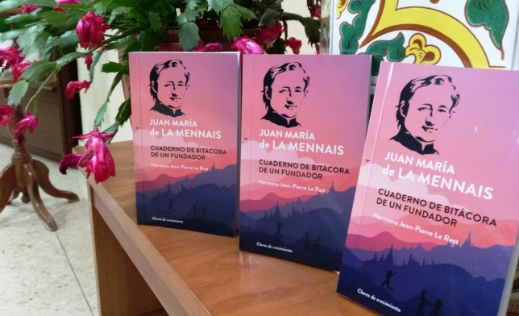
- GIAN MARIA DE LA MENNAIS, EDUCATORE PER UNA NUOVA SOCIETÀ CRISTIANA (Fr. D. De Carolis), original en italien, œuvre populaire pour le faire connaitre dans le milieu italien.
JEAN-MARIE DE LA MENNAIS, CARNET DE BORD D’UN FONDATEUR (Fr. Jean-Pierre Le Rest), en français, anglais et espagnol. L’auteur donne la parole au Fondateur qui écrit à la première personne, entraînant le lecteur dans l’aventure humaine et spirituelle de Jean-Marie.

- PUBLICATION DES DOCUMENTS
Fr. Philippe Friot a publié de façon définitive les lettres du Père de la Mennais. Après le premier recueil du Fr. Symphorien-Auguste (1937 …), le Fr. Louis Balanant en 1993 en avait édité une autre plus complète. Le recueil de la CORRESPONDANCE GENERALE du Fr. Friot comprend les SERMONS en deux volumes de 1500 pages au total et les lettres du Père en 7 volumes de 4500 pages environ au total : un travail minutieux, accompagné par des notes et des explications, enrichi par d’autres documents et des index précieux : une œuvre monumentale qui est un instrument indispensable pour tous ceux qui s’approchent de la connaissance de l’abbé Jean-Marie de la Mennais.
Peu d’années auparavant, Fr. L. Balanant avait composé une deuxième série de MÉNOLOGE, en trois volumes sur les frères décédés au XXe siècle, qui ont laissé une bonne réputation de sainteté de vie et d’ardeur apostolique. On peut y trouver aussi une source précieuse de documentation de l’histoire de l’institut dans ses étapes les plus significatives.

- OEUVRES DE SPIRITUALITÉ MENNAISIENNE
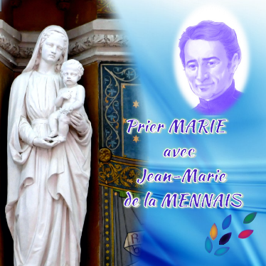
Les Supérieurs Généraux ont contribué activement à cette croissance de la spiritualité mennaisienne. Ils ont préparé des livrets, simples et attrayants, avec des courtes phrases du Fondateur, très adaptés pour la prière. F. Bernard Gaudeul a composé le livret : “Le Père de la Mennais m’interpelle”, en mettant en parallèle les pensées du Père avec la règle de vie. Il remercie particulièrement l’archiviste de longue haleine Fr. Hubert Libert. Fr. Yannick Houssay, pendant son généralat (2006-2018), s’est beaucoup inspiré des écrits mennaisiens. Il l’a cité souvent dans ses circulaires et il a composé deux plaquettes : “Suivre Jésus à la manière de JM de la Mennais” et “Trente jours avec JM de la Mennais” : avec une pensée du Père, une petite méditation, une prière, une application pratique. Le Fr. Hervé Zamor a présenté un instrument pour la famille mennaisienne : “Prier Marie avec JM de la Mennais”, de petites méditations sur les mystères du Rosaire tirées des écrits du Fondateur. Sur cette ligne on peut mettre aussi le beau livret du Fr. Yvon DENIAUD : “Prier 15 jours avec JM de la Mennais”. En 15 simples chapitres il a exposé le portrait du Fondateur, sa spiritualité et son histoire, avec des pensées et des prières.
Une autre réalisation mennaisienne est liée aux dossiers des congrès et des rencontres, comme organisait l’Institut de formation mennaisienne à Ploërmel. Quelques titres (de 2006 à 2009) : L’AUDACE DE TISSER DEMAIN, OSER LA FRATERNITÉ, VOUS AVEZ DIT MAITRE ? NOUVEAUX CHEMINS POUR LA FOI.

- LA FORTE REPRISE DE LA CAUSE DE BÉATIFICATION DE J.M. ROBERT DE LA MENNAIS
Après les années de la déclaration de l’héroïcité des vertus du P. de la Mennais, il y a eu un moment de pause pour le procès de Béatification. Explicable par plusieurs raisons : les changements de la procédure canonique voulus par les papes Paul VI et Jean-Paul II ; un certain affaiblissement des dévotions en général, surtout dans le culte des saints populaires et dans leurs interventions miraculeuses ; le retour aux sources de la fondation et du charisme qui demandait de grandes ressources. Les Postulateurs qui se sont succédés, Fr. Jean Le Bihan (1973-85), Fr. Vincent Guillerm (1985-97), Fr. Philippe Friot (1997-2003) ont fait un grand travail d‘approfondissement du charisme mennaisien, ils ont présenté quelques cas de guérison qui se sont vérifiés au Canada et en Amérique du Sud, mais on n’est jamais arrivé à des résultats concrets. Les Postulateurs exhortaient les Frères de Ploërmel et les Filles de la Providence à recourir à l’intercession du Père même pour les interventions matérielles. Fr. Guillerm écrivait : “La prière officielle (Neuvaine, Semaine du Père…) doit être accompagnée par la prière personnelle et par celle des familles et des amis. A cette prière le Seigneur répond avec générosité. Disons que nous aussi, “pauvres humains”, il est nécessaire d’appuyer la prière par des gestes plus matériels, signes de notre foi. Je pense au contact avec les images, avec les reliques, au pèlerinage aux lieux du Serviteur de Dieu, aux monuments de la mémoire dans les différents pays. Ce ne sont pas des gestes superstitieux, mais expression de notre confiance et signe de l’humble acceptation de notre condition humaine, selon le style de l’Incarnation.” Mais en pratique aucune guérison extraordinaire n’avait été présentée au Dicastère des Causes des Saints.
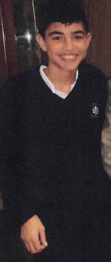
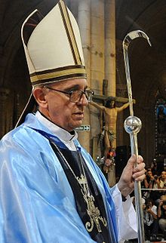
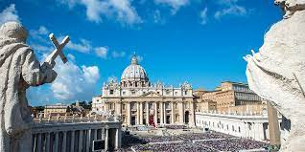
En 2003 a été nommé Postulateur Fr. Delfin Lopez, lui aussi un fervent dévot du Père. Il avait fait beaucoup pour animer la dévotion au Père en Amérique du Sud, où il avait été Provincial. Il avait communiqué des cas de guérisons particulières à la Postulation, comme celles de NELBA GONZALES (1994) en Uruguay, de STELLA BAVA (2004) et de PAOLA TABACHI (2006) en Argentine. Ils avaient été abandonnés à cause de la fragilité de l’implant médical. Dans la même période un autre cas s’est produit : Enzo Carollo, un petit élève de notre école de Buenos Aires, Card. Copello, atteint par une méningite par Mycoplasma Pneumoniae, était guéri de cette très grave infection de façon présumée inexplicable, sans interventions médicales suffisantes, après le recours au P. de la Mennais. Fr. Delfin a suivi le procès diocésain de Buenos Aires [du temps où l’archevêque était Mgr. Bergoglio, le futur Pape François]. Le procès a été suivi à Rome auprès du Dicastère des causes des Saints par le nouveau Postulateur, Fr. Gil Rozas (2013-16), jusqu’à présenter le Summarium (dossier) médical à la Commission médicale officielle. Le jugement final n’a pas été favorable à l’inexplicabilité : 5 contre et 2 pour. Jusqu’à aujourd’hui, le cas était arrêté. Le nouveau postulateur, Fr. Dino De Carolis, a réouvert un vieux dossier, qui, en son temps, avait été présenté par le Fr. Hippolyte-Victor : en 1956 une fillette de 5 ans, élève des Filles de la Providence à Combourg, France, avait eu un incident qui lui avait procuré un grave hématome épidural et en était guérie de façon présumée inexplicable, en priant le P. de la Mennais. Le cas était déjà arrivé à Rome en 1962 après l’enquête diocésaine de Rennes. Le postulateur a demandé une phase supplémentaire de l’enquête de Rennes, qui s’est déroulée en 2018-20. Le procès est arrivé à Rome et soumis à l’examen de la Commission Médicale du dicastère. Le jugement de celle-ci a été “suspensif” : on n’a pas assez d’éléments diagnostiques (et on ne peut pas en avoir d’autres, étant donné le temps passé depuis l’évènement) pour démontrer que la guérison peut être explicable ou inexplicable. Ce qui signifiait un arrêt de l’examen du cas. Après ces difficultés, la postulation a repris le grand travail accompli sur le cas de Enzo pour voir si on peut le représenter, avec de nouvelles expertises médicales favorables à l’inexplicabilité.
Cardinal Bergoglio en 2008
Les Postulateurs qui se sont succédés ont contribué à faire grandir la dévotion au Père en préparant un bulletin spécial mensuel. Dans ces pages on trouve des indications pour la prière, les intentions, la connaissance du Père et des familles religieuses mennaisiennes. On peut découvrir aussi des pensées du Père pour chaque jour, la correspondance avec les provinces, des présentations de témoins mennaisiens particulièrement héroïques. Elles ont été de petites feuilles pour animer la dévotion et l’affection envers notre Père.
- TRACES DE SAINTETÉ :
LES FRÈRES PIONNIERS DE LA FONDATION EN ESPAGNE.

LES FF. FRANÇOIS JOSEPH LAPEYRE, ELIPHIUS BESSABER, EXUPÈRE JOSEPH ESCUDER ET EMILIO RAMOS
Fin du XIX et commencement du XX siècle : en France les lois anticléricales chassent les Frères des écoles communales, enlèvent leurs propriétés, mettent les Congrégations enseignantes en dehors de la loi. L’Institut, les Supérieurs en tête, réagissent immédiatement. Beaucoup d’écoles continuent leur action dans la clandestinité ; la province du Canada, préparée à cette menace, ouvre les portes aux jeunes Frères qui veulent suivre leur vocation en pleine liberté ; rapidement vont s’ouvrir de nouveaux champs de mission : Bulgarie, Turquie, Egypte. L’Espagne offre accueil et perspective d’avenir aux Frères, surtout à ceux de la Province proche du Midi. Essayons d’approfondir cette partie de notre histoire mennaisienne.
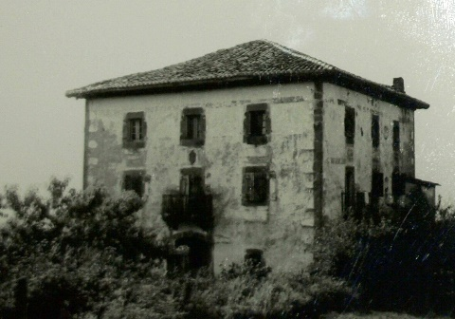
Pour répondre à la menace du gouvernement laïciste français, les Supérieurs envoient en Espagne quelques Frères de la prospère Province du Sud pour étudier la langue espagnole et pour explorer la possibilité d’une prochaine implantation des premières œuvres. Ainsi les Frères Eliphius Bessaber et Octavien sont envoyés à Barcelone chez les Frères Maristes pour étudier la langue. Le Fr. François- Joseph Lapeyre se rend à Bilbao et commence à collaborer avec l’abbé Azkué, un célèbre spécialiste de langues. Les Frères qui ont été chassés de leurs écoles de la Province du Midi, Sainte Marie (une trentaine d’écoles), sont disponibles pour ouvrir rapidement une série de petits établissements scolaires. Ils trouvent un premier refuge à Lujua.
Aussitôt on commence par établir la maison centrale et de formation à Zugarramurdi (1903), puis à Miquelemborda (1904). Ensuite les Frères ouvrent à Etchebarri (1903) avec grand succès. Suivent : Berrio Otxoa (1903), Baquio (1903), Dos Caminos (1904), Reinosa (1904). La petite école de Dancharinea- Urdax, commencée par de simples leçons, devient un “Centre scolaire international” parce qu’on enseigne en espagnol, basque et français. Ensuite il deviendra le centre de formation, avant de d’établir définitivement le Noviciat et la “Maison-Mère” de la nouvelle Province à Nanclares de la Oca.
Zugarramundi
Rentrons dans l’histoire de ces fondations, à travers les vicissitudes de quelques Frères. Nous nous rendrons compte de la fatigue, de l’enthousiasme, des sacrifices et de la générosité demandés pour réaliser cette œuvre. Suivons la “petite” histoire de quelques-uns parmi eux.
FRERE ELIPHIUS BESSABER (1878-1918)
Le Ménologe le présente ainsi : “ Il est l’un des Frères qui a travaillé le plus pour l’introduction de notre Congrégation en Espagne, ce qui n’est pas peu dire. Étant donnée les circonstances particulièrement difficiles qui accompagnèrent la fondation des diverses maisons”. Quelques mois après avoir pris des leçons d’espagnol, chez les FF. Maristes, il
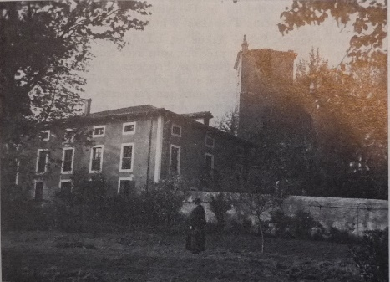
enseignait cette langue à un groupe de Frères réfugiés à Lujua, premier point d’accueil provisoire. F. Eliphius avait ses heures d’enseignement, mais il s’adonnait à plusieurs services : il travaillait à la petite ferme de la maison et à l’élevage. Tous les matins il se rendait à la voisine ville de Bilbao pour vendre le lait maison par maison. “Cette dernière fonction lui valut de multiples incidents : bidons brisés, reproches de clients grincheux, menaces des agents de polices parce qu’il enfreignait quelque règlement de la voirie, menaces des grévistes qui voulaient renverser sa voiture. Rien de tout cela, non plus que les fatigues qui lui supprimaient des heures de sommeil, ne put le décourager.”
Fr. Exupère Escudé
Lujua
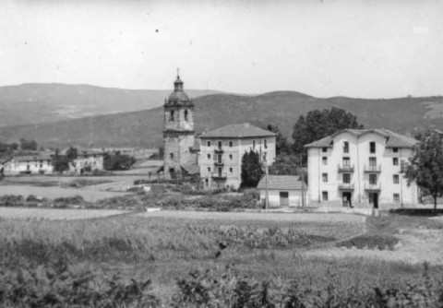
Mais il désire entrer activement dans sa mission de Frère. En septembre 1904 il est à Dancharinea : il commence à donner des leçons à quelques enfants de la localité. Il lance cette petite maison scolaire qui deviendra le centre “international” d’Urdax, collège San Miguel, auquel sera annexé le Noviciat. À l’automne 1904, il prend la direction de l’école communale de Dos Caminos. L’école démarre avec un grand succès. Le directeur ajoute à l’enseignement ordinaire des cours d’arts et métiers. Dans chaque école où il est placé, F. Eliphius gagne très tôt la bienveillance des élèves et de leurs parents, grâce à sa générosité et à l’ouverture de son cœur. Il va démontrer cet esprit paternel, en collaborant à la fondation du “Refuge” de Bilbao, un petit pensionnat où on accueille des enfants abandonnés, confiés aux Frères par la police. L’aumônier du Refuge, qui le connaissait bien, disait de lui : “J’ai pu apprécier la délicatesse de sa vertu, son zèle pour l’œuvre que Dieu lui avait confié et la bonté de son cœur pour les petits abandonnés, pour le bien matériel et moral desquels il a donné sa vie.” Il est décédé en 1918, pendant l’épidémie de la “fièvre espagnole” : il avait 40 ans.
Dos Caminos
FRÈRE EXUPÈRE-JOSEPH ESCUDÉ (1854-1929)
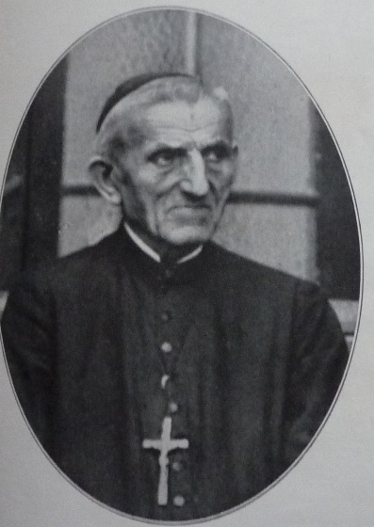
Il a passé les 50 premiers années dans la Province du Midi. Rentré au Noviciat, à la suite de ses deux Frères, il a occupé des postes importants dans la région de Bordeaux. En 1885 il a été transféré à Lourdes, d’abord au bureau de la Basilique et après à l’école paroissial. “C’était une grâce pour lui d’aller faire des visites à la Grotte des Apparitions, surtout en hiver, et de prier pour l’Institut.” Il était chargé du chœur de la Basilique, qu’il dirigeait magnifiquement pendant les cérémonies solennelles. En plus de l’enseignement et de la direction du chœur, il était chargé de l’animation du patronage pour les anciens élèves. Il consacrait les congés et les fêtes aux activités, aux jeux, à la formation religieuse, à la prière des jeunes. En été il organisait les séjours des volontaires, des brancardiers et même des missionnaires de passage, qui venaient se fortifier aux pieds de la Vierge Immaculée.
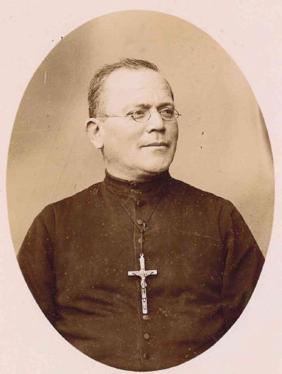
Au moment de la persécution laïciste, F. Exupère a 50 ans. Il est bien décidé à poursuivre sa vocation en émigrant en Espagne. Il apprend l’espagnol en l’enseignant. Il commence à Echebarri, où il est directeur et organiste. Ensuite il est transféré à Dos Caminos et à Bermeo. La connaissance non parfaite de la langue ne l’empêche pas d’obtenir des progrès extraordinaires des élèves, témoignés par les résultats des examens.
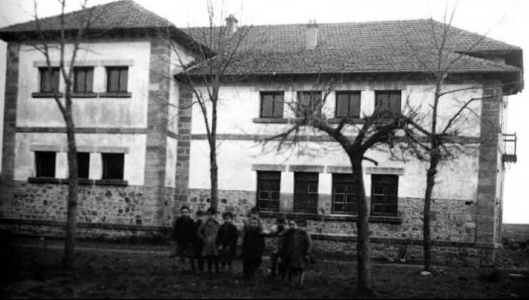
En 1917 il est chargé de la direction du “Refuge” de Bilbao. En dépit d’une apparente austérité, son cœur est intensément dévoué à ces enfants abandonnés. Il est pour eux un père aimé et vénéré qui emploie tous ses soins pour les rendre heureux : il veille personnellement sur leur menu, il organise pour eux fêtes et congés, il souligne les cérémonies, surtout à table. Fr. Exupère a le talent de l’accueil : sa délicate attention qu’il adresse aux Frères le rend le patriarche aimé et respecté par toute la Province de Santa Maria. Il est encore en activité à Mundaca en 1923, où il commence à donner des signes d’affaiblissement. Malgré ces atteintes de la maladie il revient au Refuge, comme un grand-père parmi ses petits : il vit au milieu d’eux, en proposant des initiatives, mais surtout en leur donnant son affection, rendue en retour volontiers par les enfants.
FR. FRANÇOIS-JOSEPH LAPEYRE
Le 7 décembre 1929, à 75 ans, il reçoit les sacrements des malades. Il ira au Ciel le 8 décembre, jour de la fête de l’Immaculée Conception, qu’il a tant aimé et prié à Lourdes, en unissant sa belle voix au chœur des anges et des saints. Une délicatesse de la Providence : il avait vécu 20 ans auprès de la grotte du sanctuaire et chaque année il envoyait à Lourdes une délégation de ses élèves espagnols. Sa dévotion à la Vierge était légendaire dans la province : maintenant il pouvait rencontrer directement au Ciel sa Vierge tant aimée.
Munguia
FRERE FRANÇOIS-JOSEPH LAPEYRE (1848-1929)
Il a commencé sa mission dans les grandes écoles secondaires de la Province du Midi. Pendant 30 ans il a été le directeur de l’important institut supérieur à la Bastide de Bordeaux. Professeur aux multiples compétences, il étend son savoir depuis les grandes littératures européennes jusqu’aux sciences mathématiques supérieures Doué d’un remarquable talent musical, il est l’organiste officiel de sa paroisse et met en place une fanfare musicale.
En 1903 il doit renoncer à toutes ces splendides activités : la Congrégation est supprimée en France et dans toutes ses colonies. Fr. François-Joseph se met à la disposition des Supérieurs. Il est envoyé en Espagne, en vue de préparer un pied à terre pour ses confrères. Il prend les contacts - comme nous avons vu - avec l’insigne professeur Azkue. Ils font les négociations pour ouvrir la première humble fondation de Lujua, premier refuge pour les Frères et lieu d’étude de la langue espagnole. Les fondations, très modestes, se multiplient à rythme serré. En 1903 Fr. François, avec Fr. Etcheverry, ouvre l’école de Baquio, en plein milieu basque. La perspective d’enseigner à des enfants qui connaissent à peine quelques mots d’espagnol ne fait pas peur à l’insigne professeur de mathématique. Au contraire, il commence lui-même à étudier la langue basque pour enseigner plus efficacement. L’année suivante il est chargé de la direction de l’école secondaire de Reinosa, qui à cette période est en pleine décadence.
Fr. François la ramène à des niveaux très élevés. Les Supérieurs, qui ont observé ses capacités, l’envoient dans plusieurs écoles pour en prendre la direction : à Munguia (1909-10), à Bilbao Berrio Otxoa (1910-16), à Bermeo (1916-20).
Les années avancent et la santé du Fr. François, bien que robuste, commence à donner des signes de l’âge. Surtout une surdité croissante lui rend difficile l’enseignement. Il est alors appelé à Nanclares comme directeur des études. Il est chargé aussi de la direction du grand établissement, devenu la Maison Principale de la Province espagnole et centre de formation pour les postulants et les jeunes Frères. Dans cette fonction, en plus de l’administration d’une maison si vaste et complexe, il réussit à donner des heures de cours de mathématique : ce sont pour lui les “meilleures” heures de la journée. Au milieu de ces occupations, entrecoupées de lectures, de jeux de dominos, récitation du chapelet ou de l’office de la Sainte-Vierge, il atteint 81 ans. Il est frappé par une forme grave de bronchite. Il demande de recevoir les sacrements et il se confie à la Sainte Vierge, dont il est très dévot. Il monte au Ciel la matinée du 15 aout, fête de l’Assomption de Marie. Parmi les qualités que les Frères attribuaient au Fr. François, ils indiquent la dévotion à la retraite annuelle. Il gardait un petit cahier où il notait les instructions des prédicateurs. Le carnet jaunissait, mais nourrissait sa spiritualité. “Fr. François reste un des meilleurs ouvriers de la première heure de notre Province espagnole”.
FRÈRE EMILIO RAMOS (1894-1918)
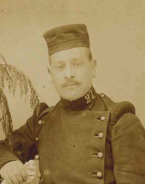
Nous voulons terminer cette petite galerie de portraits des Frères par un jeune Frère né en Espagne : le Fr. Emilio Ramos. Originaire de Santa Cecilia (Burgos), à huit ans il rejoint Reinosa avec sa famille. Il fréquente le collège des Frères mennaisiens dès son ouverture en 1904. Le jeune Emilio brille par son engagement au travail, sa fervente spiritualité et sa vive intelligence. Il se sent attiré par la vocation de ses enseignants, les Frères Elias Padel, Eliphius, Fausto Lay et François Lapeyre comme directeur. En 1908 il entre au noviciat San Miguel de Dancharinea, où il est un des premiers novices espagnols et des plus fervents. En 1912 il est en activité à l’école de Baquio, où il trouve un jeune directeur, F. Adolfe José Gomiz, doué de grandes qualités humaines et spirituelles. Pour rendre plus efficace son enseignement il étudie la langue basque : il la connait si bien qu’il obtient les félicitations de la Commission scolaire locale.
Il doit se séparer de ses élèves, parce qu’il est appelé au Refuge de Bilbao (1914-17), pour prendre soin des enfants abandonnés. Il enseigne avec zèle et transmet à ses petits une grande ferveur religieuse. Il anime par de multiples initiatives, les périodes liturgiques et les fêtes chrétiennes, en particulier le mois de mars consacré à St-Joseph, le mois de mai consacré à la Vierge, le mois de juin consacré au Sacré-Cœur de Jésus.
Pour le service militaire il est enrôlé à Vitoria. Il est rapidement promu comme sous-officier. Il trouve un soutien religieux chez les Frères du Sacré-Cœur et à Nanclares. On lui offre un contrat pour une brillante carrière militaire, mais il refuse avec décision pour rester fidèle à sa vocation. Son service terminé, il revient au Refuge, au milieu de ses enfants abandonnés, encore mieux disposé à accomplir cette mission si délicate.
Il pourrait faire encore beaucoup de bien, mais Dieu accepte sa bonne volonté. Ce sont les années de la terrible épidémie dite “espagnole”. Deux mois après son arrivée à Bilbao, Fr. Emilio tombe gravement malade. IL reçoit les réconforts religieux, il offre au Seigneur le sacrifice de sa jeune existence pour ses petits bienaimés, pour l’œuvre mennaisienne en Espagne et dans le monde entier et pour la fin de la guerre.
Il nait au Ciel le 15 octobre 1918, après une existence courte, mais remplie d’amour.
CONCLUSION : Ces Frères sont des représentants de beaucoup d’autres (souvent anonymes) qui ont dépensé leur vie au service du Royaume de Dieu : ensemble ils ont creusé les fondements sur lesquels a pu grandir notre Congrégation et en particulier la partie de langue espagnole.
SOURCES: HERMANOS DE LA INSTRUCCIÓN CRISTIANA, Apuntes históricos: 1903-1928 (Nanclares 1928)
MÉNOLOGE: F. François-Joseph Lapeyre pp. 931-33/ F. Eliphius Bessaber pp. 990-92/ F. Exupère Escudé pp. 1398-1400/ F. Emilio Ramos pp.1295-96
Annuaire historique FIC 2024: Espagne

